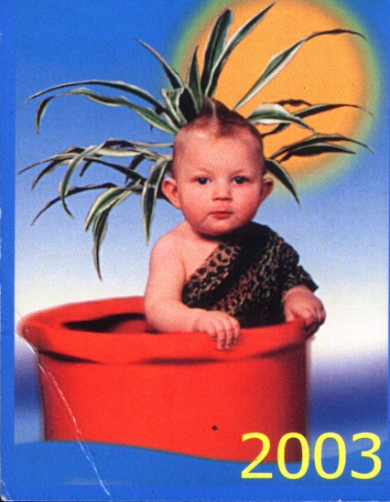

Приложение к газете для родителей МБДОУ детский сад№66
Декабрь 2018 Детский сад – семья: нас объединяют дети!
Ответственные за выпуск: Ибрагимова А.М
Уважаемые родители!
Этот выпуск приложения к газете «Росточек» мы решили посвятить теме музыкального воспитания в семье.

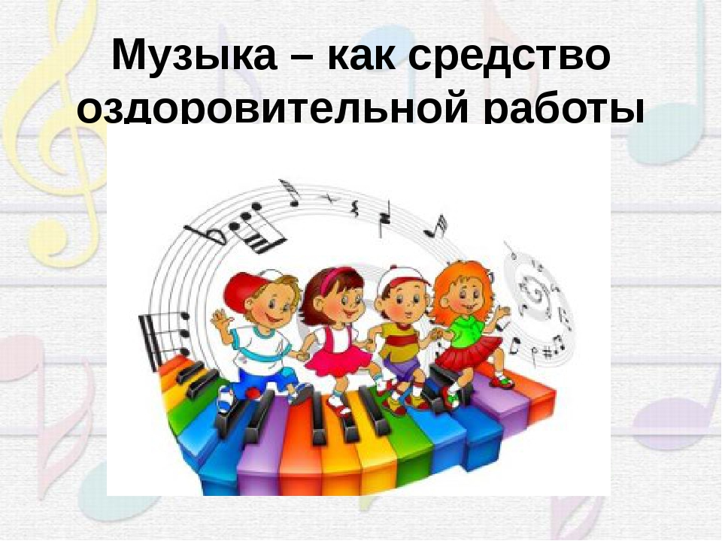 Музыкально-оздоровительная работа в ДОУ– это организованный педагогический процесс, направленный на развитие творческих и музыкальных способностей детей, сохранение и укрепление их психофизического здоровья с целью формирования полноценной личности ребенка.
Система музыкально-оздоровительной работы предполагает использование на каждом музыкальном занятии следующих здоровьесберегающих технологий:
1.Валеологические песенки-распевки. С них начинаются все музыкальные занятия. Несложные, добрые тексты: «Здравствуйте, ребята», «Добрый день», «Здравствуйте девочки», Здравствуйте, мальчики» и мелодия, состоящая из звуков мажорной гаммы поднимают настроение, задают позитивный тон, улучшают эмоциональный климат на занятии, подготавливают голос к пению.
2.Дыхательная гимнастика.
Упражнения на развитие дыхания играют важную роль в системе оздоровления дошкольников. Дыхательная гимнастика положительно влияет на обменные процессы, способствует восстановлению ЦНС, улучшает дренажную функцию бронхов, восстанавливает нарушенное носовое дыхание.
«ЦВЕТОК» Упражнение направлено на достижение дыхательной релаксации за счёт физиологического рефлекса, в результате которого при вдохе носом происходит расслабление гладкой мускулатуры бронхов
«СОБАЧКА» (закаливание зева) И.П. –стоя. Язык высунуть изо рта. Делать быстрые дыхательные движения, добиваясь охлаждения зева (как это делает собачка)
3.Артикуляционная гимнастика.
Основная цель артикуляционной гимнастики - выработка качественных, полноценных движений органов артикуляции, подготовка к правильному произнесению фонем. Артикуляционные гимнастики способствуют тренировке мышц речевого аппарата, ориентированию в пространстве, учат имитации движений животных. В результате этой работы у детей повышаются показатели уровня развития речи, певческих навыков, улучшаются музыкальная память, внимание.
«Жаба Квака»
Жаба Квака с солнцем встала (потягиваются)
Сладко-сладко позевала (зевают)
Травку сочную сжевала (жевательные движения, глотание),
Да водички поглотала.
На кувшинку села, песенку запела:
Ква-ква-ква, (произносят звуки отрывисто и громко)
Жизнь у Кваки хороша!
4.Пальчиковые игры. Важное место на музыкальных занятиях занимают пальчиковые игры и сказки, которые исполняются как песенки или произносятся под музыку. Игры развивают речь ребенка, двигательные качества, повышают координационные способности пальцев рук (подготовка к рисованию, письму), соединяют пальцевую пластику с выразительным мелодическим и речевым интонированием, формируют образно-ассоциативное мышление на основе устного русского народного творчества.
« Кошка»
Посмотрели мы в окошко (пальцами обеих рук сделать окошко),
По дорожке ходит кошка (средний и указательный пальцы правой руки «бегают» по левой)
С такими усами (показывают усы)
С такими глазами (показывают большие глаза)
Кошка песенку поёт (хлопки в ладоши)
Нас гулять скорей зовёт! (зовут, машут правой рукой)
5.Речевые игры.
Доказано, что музыкальный слух развивается совместно с речевым. Работая в этом направлении, я опираюсь на методику К.Орфа. Речевые игры, сопровождающиеся движениями, звучащими жестами (хлопками, щелчками, шлепками и др.), звуками детских музыкальных инструментов, прекрасно развивает чувство ритма. Ритм музыки в сочетании с декламацией легче усваивается детьми, а поддержка текса движениями или музицированием способствует лучшему запоминанию, более эмоциональному воспроизведению. Жестикуляция, пластика, мимика в речевых играх побуждают детей импровизировать, раскрывать свой творческий потенциал.
Листопад
Осень, осень! Листопад! (ритмичные хлопки)
Лес осенний конопат (щелчки пальцами)
Листья рыжие шуршат (трут ладошкой о ладошку)
И летят, летят, летят! (качают руками)
6.Ритмопластика.
Основная направленность элементов ритмопластики на музыкальных занятиях, — психологическое раскрепощение ребенка через освоение своего собственного тела. Много радости и восторга приносят детям ритмические движения и танцы. Они мобилизуют физические силы, вырабатывают грацию, координацию движений, музыкальность, укрепляют и развивают мышцы, улучшают дыхание, активно влияют на кровообращение.
Упражнения на ритмопластику проводится в основном во время танцев и драматизаций, а танцевальную импровизацию можно совместить с музыкотерапией.
7.Музыкотерапия.
Слушание правильно подобранной музыки повышает иммунитет детей, снимает напряжение и раздражительность, головную и мышечную боль, восстанавливает спокойное дыхание.
Проведение здоровьесберегающих упражнений и игр занимает совсем немного времени - 1-2 минуты. Но это приносит детям огромное удовольствие, а самое главное - пользу для здоровья и их эмоционального благополучия.
Я уверена, что занятия музыкой улучшают характер детей и благотворно воздействуют на их психологическое состояние.
Музыка не только способствует общему развитию, но и обладает целебными свойствами.
